ЛАБОРАТОРНАЯ РАБОТА №1
ТЕМА: Построение сетевых проектов и оценка их работы с помощью NetCracker Professional
ЦЕЛЬ: Приобрести практические навыки построения сетевых проектов и оценки работы сети с помощью NetCracker Professional.
Теоретический материал
NetCracker Professional - инструмент сетевого проектирования и имитационного моделирования аппаратного обеспечения компьютерных сетей, с помощью которого можно создавать статические и динамические модели сети с визуализацией передачи пакетов данных в реальном и модельном времени. NetCracker содержит базу данных с большим перечнем сетевых устройств, позволяет реализовать запрет-восстановление функций, автоматическую проверку связей устройств в проектируемой сети; имеет удобный графический интерфейс (на основе принципа «перемещения»), который обеспечивает возможность проектировать и исследовать сети достаточно быстро и эффективно. После того, как Вы спроектируете Вашу сеть, Вы можете легко проверить ее эффективность, используя эмулятор моделирования трафика, запросов с заданием различных статистических законов распределения интенсивности передачи данных, размеров блоков, типов протоколов. Еще одна из многих особенностей NetCracker Professional - это мастер создания устройств, который дает возможность разработчику определить новые опытные образцы сетевых устройств и использовать их в проектируемой сети.
Руководство пользователя предназначено для быстрого и эффективного освоения технологии применения средств NetCracker в проектировании аппаратного обеспечения компьютерных сетей. В руководстве даются описания команд и функций NetCracker, методика их вызова и использования.
Работа с проектами и окнами NetCracker
Сеть, создаваемая с помощью NetCracker, называется проектом (Project). Создание модели сложной сети, которая может быть многослойной или иерархической, предусматривает разделение проекта на несколько сайтов. Каждый сайт может быть просмотрен в его собственном диалоговом окне Site.
Когда Вы запускаете новый проект, NetCracker открывает вершину (Тор) - окно Site, которое является вершиной уровня в иерархическом проекте. Для простого проекта вершиной может быть единственный сайт.
Обратите внимание: Любое имя Site может быть изменено с помощью диалогового окна Site Setup.
Проект может содержать неограниченное число сайтов. (См. «Добавление уровней и сайтов, использующих контейнеры»).
Создание проекта с помощью NetCracker
1. Запуск нового проекта.
В меню File выберите New. NetCracker формирует новый проект и открывает окно Site помеченное как вершина (Тор).
2. Ввод имени файла проекта.
Выберите Save As в меню File и введите текст имени файла в диалоговом окне Save As. NetCracker автоматически назначает расширение файла * .NET.
3. Просмотр иерархического проекта и открытие любого окна Site. Щелкните позицией табуляции Project Hierarchy браузера. Дважды щелкните на любом окне Site, чтобы открыть его.
4. Переименование окна Site.
В меню Sites выберите Site Setup в позиции табуляции названия диалогового окна Site Setup и редактируют поле Name.
Разработка простого проекта
В этом подразделе Вы научитесь создавать простую сеть. Сеть, которую необходимо создать, состоит из двух рабочих станций и коммутатора. Рабочие станции связаны с коммутатором. После того, как Вы зададите трафик, выполняете мультипликацию сетевой активности.
Разработка простого проекта
1. Открываем новый проект.
1.1. В меню File щелкните New. NetCracker открывает окно Top site.
2. Переместите две рабочие станции на страницу проекта. Просмотрите базу данных устройств (Device) и щелкните LAN workstations > Workstations > Generic. NetCracker отображает доступные рабочие станции в области окна Product Image. Выберите и перетащите две рабочих станции на страницу.
Установить сетевую карту Ethernet
Используйте браузер базы данных устройств (Device), чтобы найти адаптеры LAN и дважды щелкните на этой папке. Далее, дважды щелкните на папке Ethernet. Щелкните на корневой папке устройств. Перетащите базовую модель платы Ethernet, выбирая ее в окне Image Pane, и поместите на одну из рабочих станций. Заметьте, что курсор изменит свою форму со знака «останов» Stop Sign на знак «плюс» (это говорит о том, что плата установилась).
Повторите весь процесс установки для второй рабочей станции.
Установка коммутатора
Возвращаемся к базе данных устройств (Device). Щелкните на папках Switches > Workgroup > Ethernet и переместите базовую модель коммутатора из области окна изображений (Images Pane) в окно страницы проекта.
Соединение рабочих станций с коммутатором
1. Щелкните кнопкой Link Devices на инструментальной панели
- Позиционируйте курсор в режиме Link на первой рабочей станции ищелкните левой кнопкой мыши, а затем переместите курсор на коммутатор, и снова щелкните той же клавишей. NetCracker откроет диалоговое окно Link Assistant.
- Чтобы принять заданные по умолчанию назначение типа порта и создать связь, нажмите кнопку Link, укажите расстояние и щелкните Close.
- Чтобы быстро выполнить соединение второй станции с коммутатором, необходимо нажать на клавиатуре клавишу SHIFT, позиционировать курсор мыши на коммутатор, щелкнуть левой клавишей мыши и удерживая клавишу SHIFT, переместить курсор на вторую рабочую станцию. Затем еще раз щелкнуть клавишей мыши. Отпустите клавишу SHIFT.
Задание трафика
1. Чтобы генерировать трафик между двумя устройствами, щелкните кнопкой Set Traffic 
2. Установите курсор и щелкните на первой рабочей станции, затем переместите курсор на другую станцию и щелкните левой кнопкой мыши. NetCracker откроет диалоговое окно Profiles.
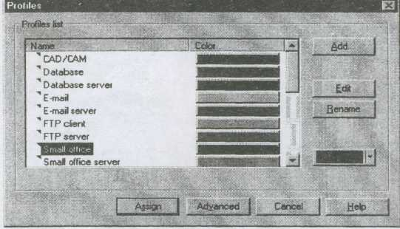
Нажмите кнопку Assign, чтобы назначить тип трафика между устройствами.
Закройте диалоговое окно Profiles.
Как запустить мультипликацию процесса передачи пакетов?
Щелкните кнопкой Start 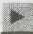 на инструментальной панели Control, чтобы видеть поток трафика.
Сохранение проекта
1. Остановите мультипликацию, используя кнопку Stop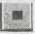 на инструментальной панели Control.
- В меню File выберите команду Save или Save As.
- Наберите example.net в поле File name и нажмите Save.
Выход из NetCracker
Выберите Exit в меню File, чтобы выйти из приложения NetCracker.
Распечатка проекта, страницы или отчета
Функции печати включают печать:
- активного сайта;
- отчетов об оборудовании.
Печатать страницы сайта
Используйте один из следующих методов выбора команды печати:
1. В меню File выберите Print. Нажмите кнопку  На экране отобразится диалоговое окно печати.
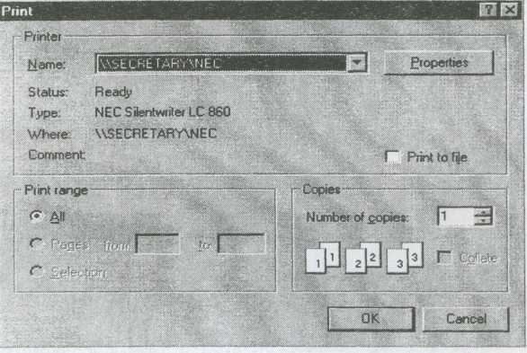
Выберите желательные параметры печати, затем нажмите кнопку ОК, чтобы закрыть диалог и печатать выбранную страницу сайта.
Печать сообщения
В окне сообщения на инструментальной панели Report нажмите кнопку Print Report

Обратите внимание: Когда сообщение отображено в рабочем пространстве, команда Print в меню File, кнопки Print Preview  и Print на инструментальной панели Standard заблокированы.
Индикаторы статистики
NetCracker Professional способен вычислять и отображать ряд статистической информации, связанной с оценкой эффективности проектируемой сети. Любое устройство, связь или поток данных могут быть оценены посредством сбора и обработки соответствующих статистических данных. Статистическая информация может быть отображена в форме чисел, графиков или гистограмм.
Чтобы отображать статистику для любого выбранного объекта, необходимо выбрать команду Statistics в локальном меню или открыть объектное меню и выбрать команду Define Statistics. При этом открывается окно диалога Statistical Item. В этом окне выберите необходимые Вам функции и способы отображения информации и закройте диалоговое окно. Графики и текстовые окна могут быть вызваны для простого просмотра. Чтобы изменить размер или цвет текстового сообщения щелкните правой кнопкой мыши на текстовом поле, выберите команду Properties и, используя диалог Text Properties (свойства текстов), сформируйте нужный Вам индикатор.

Задание
- Спроектировать сеть (проект):
- Рабочий проект
- Не рабочий проект
- Показать статистику по всем элементам рабочего проекта
- Показать статистику по всем элементам не рабочего проекта (рассмотреть - отказ рабочей станции и отказ свича, определить чем это вызвано)

Отчет по лабораторной работе должен содержать:
1. ТЕМА
2. ЦЕЛЬ
3. ТЕОРЕТИЧЕСКИЕ МАТЕРИАЛЫ
4. ХОД ВЫПОЛНЕНИЯ РАБОТЫ
5. ПЕЧАТЬ РАБОЧЕГО ПРОЕКТА
6. АНАЛИЗ ВЫПОЛНЕННОЙ РАБОТЫ

Титульный лист к лабораторной работе.

